FUNCTIONAL SPESIFICATION DOCUMENT (FSD)

APLIKASI HELPDESK

Daftar ISI

1. Pendahuluan 1

1.2 Tujuan Aplikasi 1

1.4 Ruang Lingkup 1

2. User Access Matrix 2

3. Flow Utama 3

3.1 Flow Pembuatan Tiket ( User Cabang ) 3

3.2 Flow Tindak Lanjut Tiket ( User IT ) 4

4. Database 5

5. User Interface 6

5.1 Halaman Login 6

5.2 Dashboard Cabang 6

5.3 Buat Tiket 7

5.4 Popup Nomor Tiket 7

5.5 Tiket Saya 8

5.6 Detail Tiket Cabang 8

5.7 Dashboard IT 9

5.8 Detail Tiket IT 9

5.9 Tiket Saya 10

5.10 Laporan Statistik 10

# 

# 1. Pendahuluan

**1.1 Latar Belakang Dan Masalah**

Proses penanganan gangguan/permintaan TI di kantor cabang dan kas PT BPR BKK Jateng (Perseroda) selama ini masih menggunakan pesan langsung / panggilan langsung kepada staff TI sehingga menimbulkan permasalahan seperti :

* Sulitnya melakukan pencatatan / log permasalahan yang dihadapi kantor cabang
* Kesulitan dalam melakukan monitoring penyelesaian dan histori permasalahan
* Troubleshooting yang dilakukan tim IT menjadi tidak efisien
* Tidak dapat dilakukan analisa terhadap permasalahan berulang yang dialami kantor cabang
* Kesulitan dalam membuat pelaporan helpdesk

Dari beberapa hal tersebut, diperlukan sistem aplikasi yang dapat digunakan untuk mengelola helpdesk kantor cabant PT BPR BKK Jateng (Perseroda)

## 1.2 Tujuan Aplikasi

Aplikasi Helpdesk ini dibuat untuk :

* Menyediakan platform terpusat untuk pelaporan & penanganan isu TI
* Mempercepat TTR (Time To Resolve) dan meningkatkan kepuasan pengguna cabang
* Menyediakan dashboard & statistik untuk pengambilan keputusan terkait penyelesaian perasalahan di kantor cabang
* Mengurangi resiko hilangnya informasi dengan nomor tiket unik & jejak komentar yang dapat ditelusuri setiap saat

**1.3 Pengguna**

|  |  |
| --- | --- |
| **Pengguna** | **Keterangan** |
| User Cabang | User yang digunakan kantor cabang untuk melakukan pendaftaran tiket dan monitoring status tiket |
| User IT | User yang dipakai bidang IT untuk menerima, mengambil alih, menindaklanjuti, menutup tiket serta pemantauan tren statistik tiket |

## 1.4 Ruang Lingkup

* Autentikasi berbasis username (tanpa pendaftaran mandiri).
* Pembuatan tiket (kategori, deskripsi, lampiran opsional) dengan nomor unik TCK-YYYYMM-XXXX
* Alur status tiket : OPEN → ON_PROGRESS → CLOSED (+ Reopen opsional).
* Ambil alih/lepas tiket oleh IT (handler tercatat).
* Komentar/progres per tiket
* Upload dan Download lampiran
* Daftar tiket + filter (status, kategori, kata kunci)
* Halaman Statistik (kategori terbanyak, komposisi status, top 5 pembuat)
* Sidebar badge jumlah tiket ON_PROGRESS (IT & Cabang)
* Modal sukses setelah submit tiket yang menampilkan nomor tiket

**1.5 Spesifikasi**

|  |  |
| --- | --- |
| Framework | : Laravel Versi 9.5.2 |
| Database | : MySQL Versi 8.4.3 |
| User Inteface | : Blade, Tailwind, Alpine.js, Chart.js. |

# 2. User Access Matrix

|  |  |  |  |
| --- | --- | --- | --- |
| **Fitur** | **Cabang** | **IT** | **Catatan** |
| Login (username+password) | V | V | Dashboard sesuai role |
| Buat tiket | V | X |  |
| Komentar pada tiket | V | V | Cabang hanya dapat menambahkan komentar pada tiket miliknya sendiri |
| Ambil alih tiket | X | V |  |
| Lepas tiket | X | V |  |
| Tutup tiket | X | V |  |
| Unduh lampiran | V | V |  |
| Daftar tiket saya | V | V | Cabang : Hanya dapat melihat tiket pribadi  IT : Dapat melihat semua tiket |
| Statistik | X | V |  |

# 3. Flow Utama

## 3.1 Flow Pembuatan Tiket ( User Cabang )



## 3.2 Flow Tindak Lanjut Tiket ( User IT )



# 4. Database

|  |  |
| --- | --- |
| Tabel users | |
| id | PK |
| name | string |
| email | string, unique, opsional |
| role | enum: IT, CABANG, default CABANG |
| password | string, bcrypt |
| timestamps |  |

|  |  |
| --- | --- |
| Tabel tickets | |
| id | PK |
| nomor_tiket | string, unique — format TCK-YYYYMM-XXXX |
| user_id | FK → users |
| it_id | FK → users, nullable handler IT |
| kategori | enum: JARINGAN, LAYANAN, CBS, OTHER |
| deskripsi | Text |
| lampiran | string path, nullable |
| status | enum: OPEN, ON_PROGRESS, CLOSED, default OPEN |
| timestamps |  |

|  |  |
| --- | --- |
| Tabel ticket_comments | |
| id | PK |
| ticket_id | FK → tickets |
| user_id | (FK → users) |
| body | text |
| timestamps | enum: JARINGAN, LAYANAN, CBS, OTHER |

# 5. User Interface

## 5.1 Halaman Login

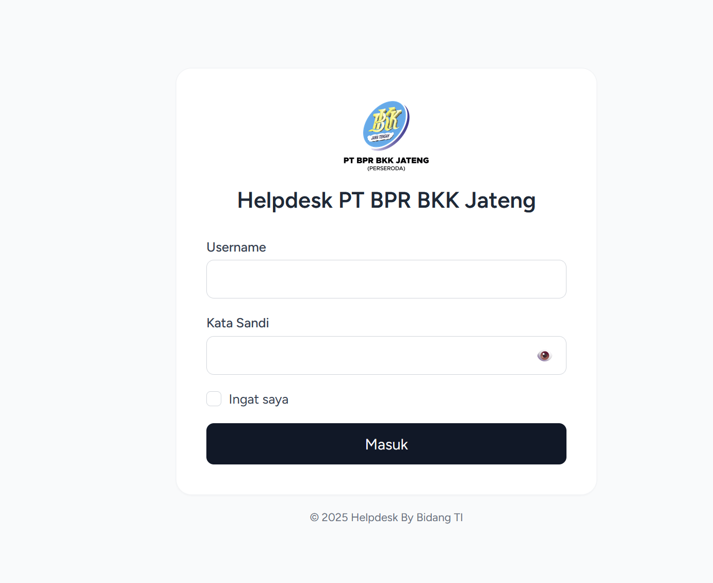

## 5.2 Dashboard Cabang

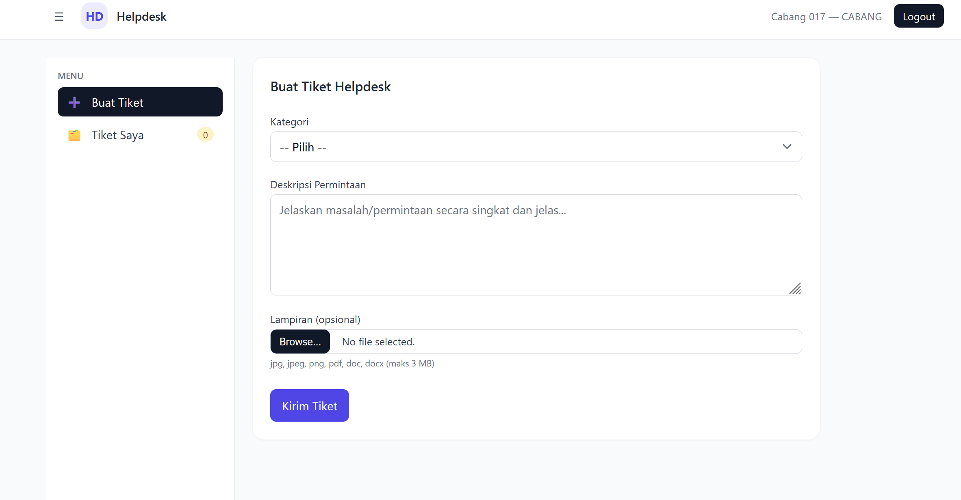

## 5.3 Buat Tiket

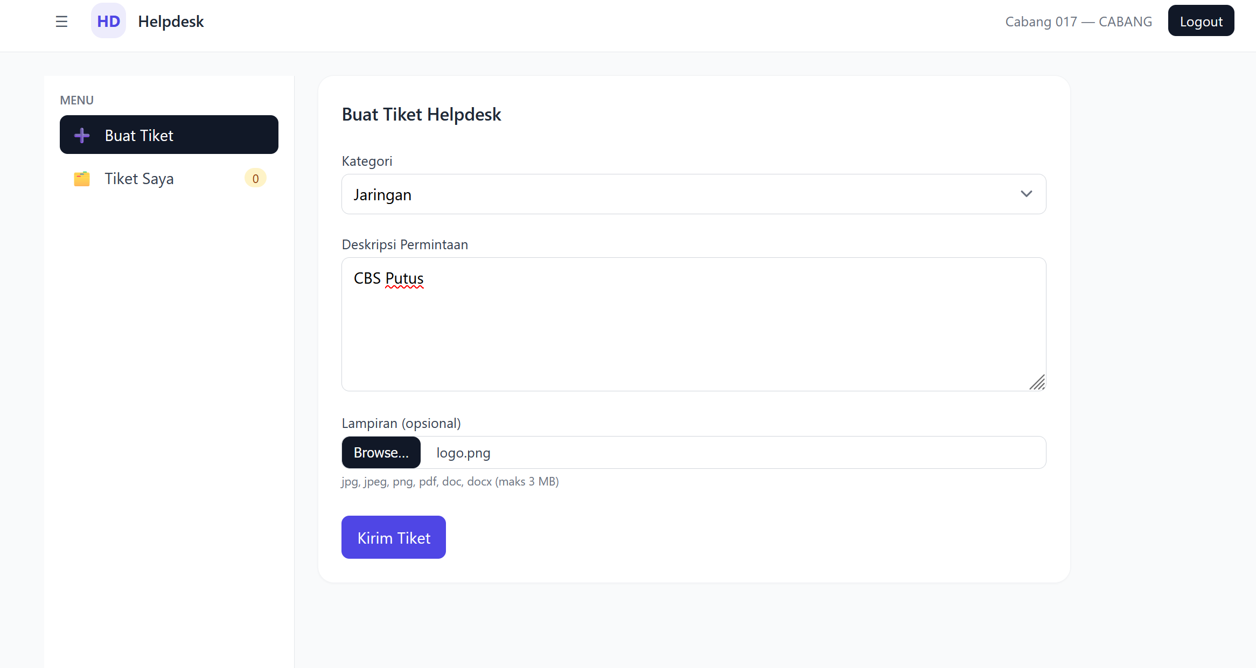

## 5.4 Popup Nomor Tiket

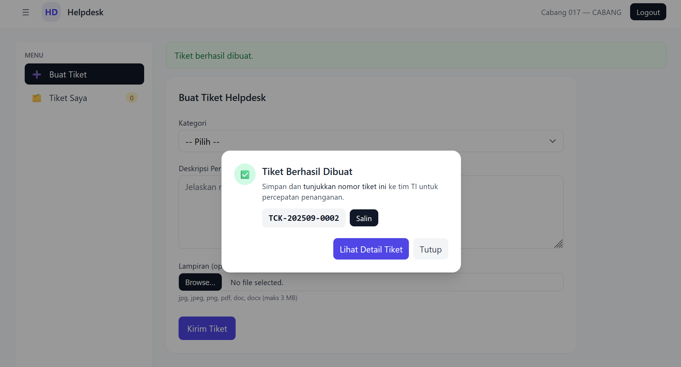

## 5.5 Tiket Saya

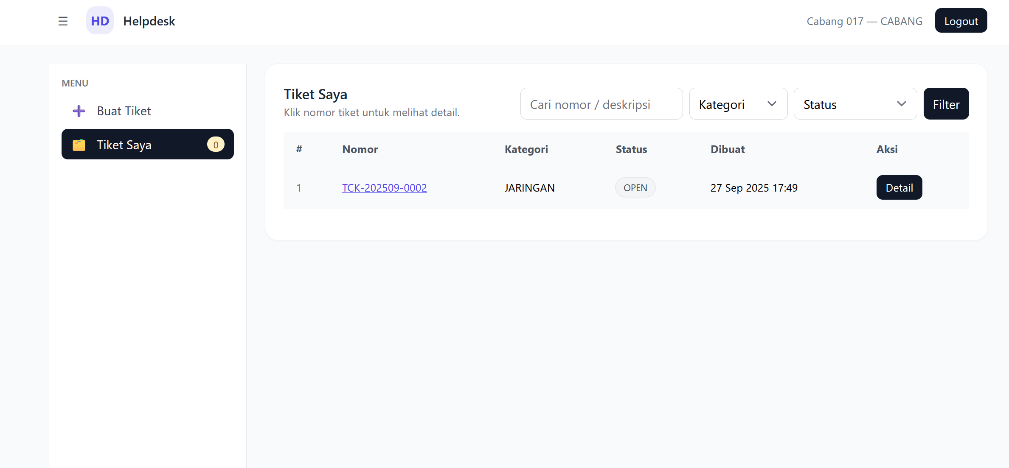

## 5.6 Detail Tiket Cabang

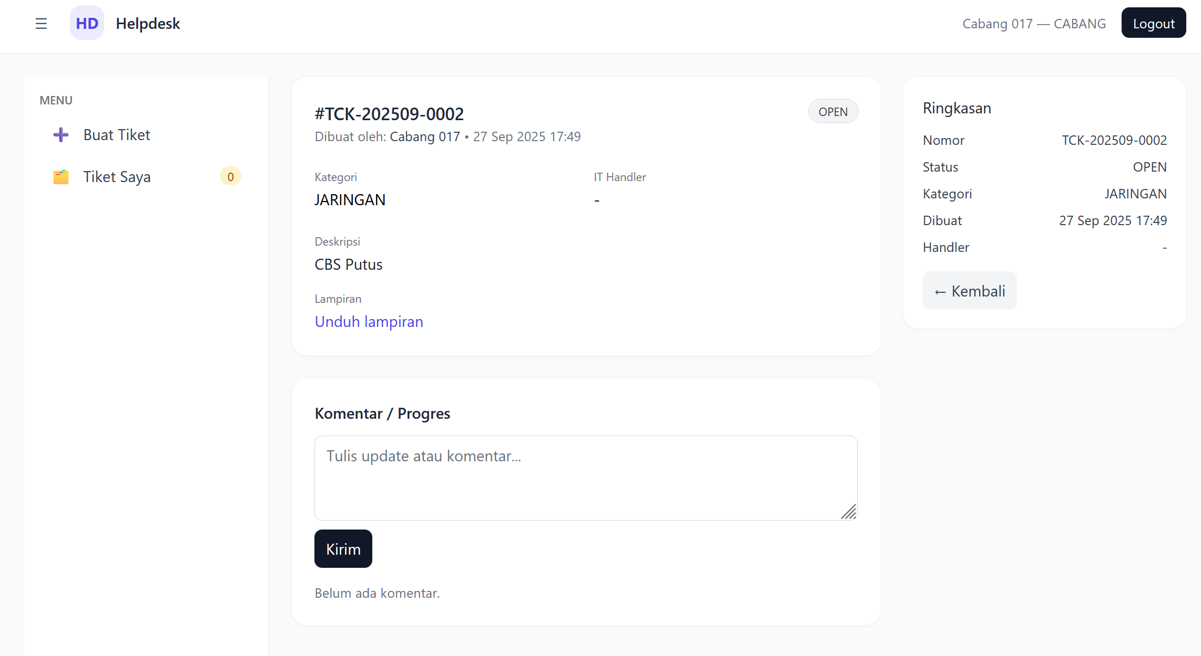

## 5.7 Dashboard IT

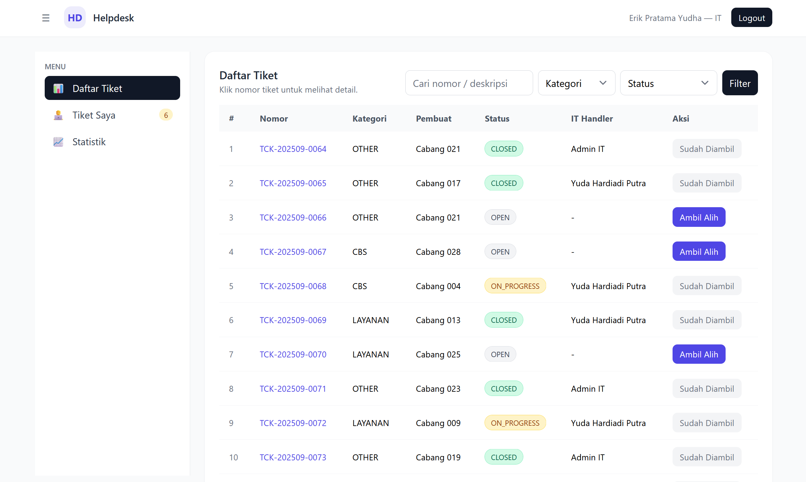

## 5.8 Detail Tiket IT

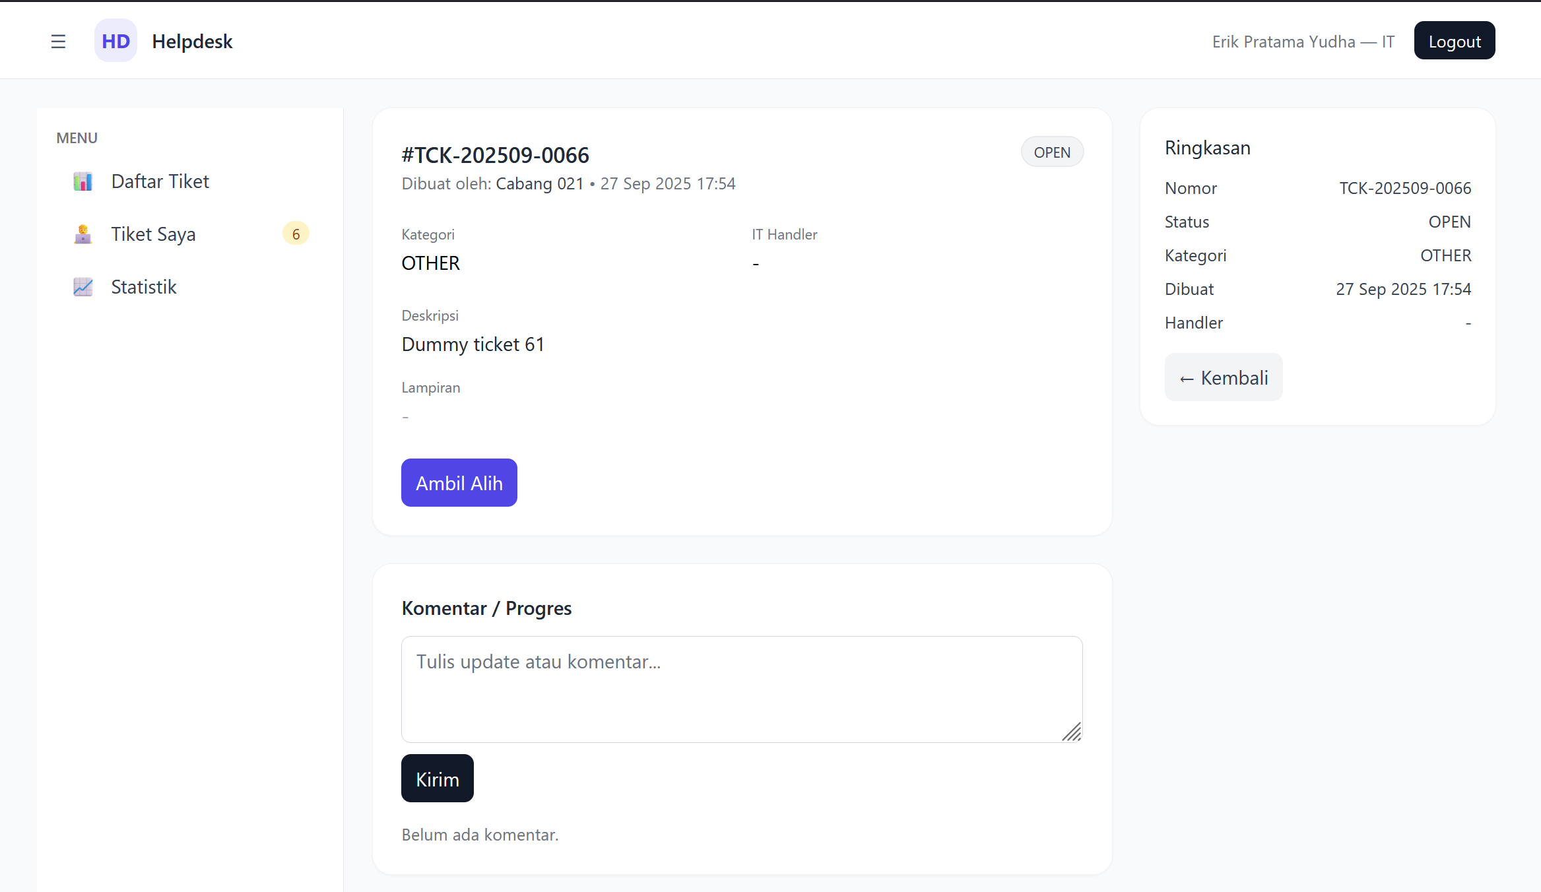

## 5.9 Tiket Saya

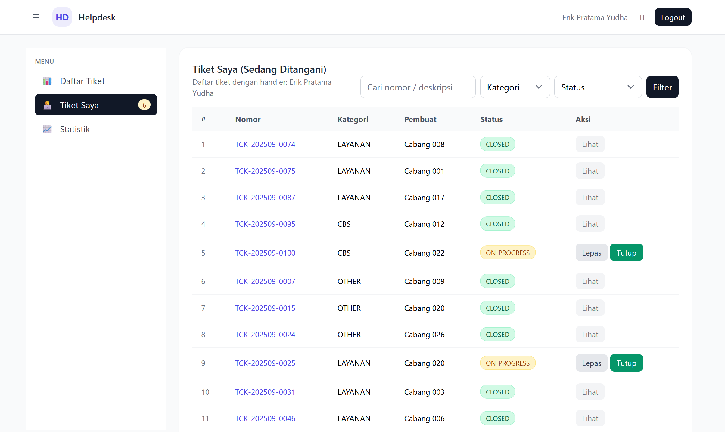

## 5.10 Laporan Statistik

